Если Вы раннее приобрели эхолот серии Amazin FF777-PRO-W (с датчиком шар и антенной), то у Вас есть возможность подключить встраиваемый в кораблик датчик CWLS и передатчик с дальностью связи 300 метров.
Чтобы в основном блоке Amazin FF777-PRO появился режим сопряжения с датчиком CWLS, необходимо скачать прошивку на ПК:

Наведите камеру на QR-код и кликните по появившейся ссылке:


Установите прошивку в основной блок эхолота:
- Скачайте файл «OTA.bin» на ПК и убедитесь, что новая программа правильно сохранена на рабочем столе компьютера.
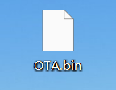
- Подготовьте зарядный кабель питания основного блока который идет в комплекте и подключите его к компьютеру.
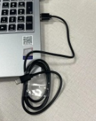
- Откройте крышку зарядного порта основного блока.
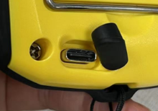
- Нажмите «верхнюю» кнопку на основном блоке и подключите зарядный кабель к основному устройству. На экране основного устройства отобразится следующая информация:

- Зарядите эхолот перед обновлением
- Актуальная версия прошивки
- H01-V01-04032024
- Скопируйте файл на эхолот
- После этого отсоедините USB-кабель
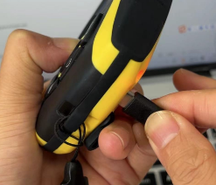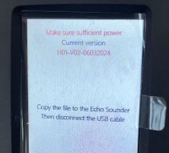

- После того как Вы подключите зарядный кабель к основному блоку, на компьютере появится новая папка, скопируйте (перенесите) файл (OTA.bin) в эту новую папку.
- Отсоедините USB-кабель и подождите, на основном блоке появится сообщение
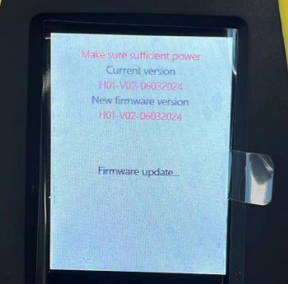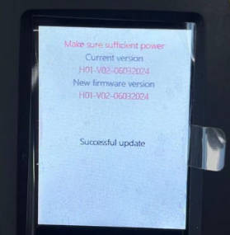
Зарядите эхолот перед обновлением
Актуальная версия прошивки
H01-V01-04032024
Новая версия прошивки
H01-V02-06032024
Обновление встроенного ПО…

Зарядите эхолот перед обновлением
Актуальная версия прошивки
H01-V01-04032024
Новая версия прошивки
H01-V02-06032024
Успешное обновление...

Режим сопряжения с датчиком CWLS:
- Подготовьте передатчик с подключенным кабелем датчика CWLS и кабелем с 2-мя выходами для питания АКБ и кнопки вкл/выкл питания;
- Убедитесь, что перед началом сопряжение основной блок и передатчик выключены;
- Необходимо нажать и удержать одновременно 2 нижние кнопки пока на экране не появится выбор датчика и канала связи для сопряжения;
- Выберите кнопками датчик CWLS (стрелки вправо / влево). Стрелками вверх / вниз выбирается канал связи от 1 до 13. По умолчанию установлен 13 канал. Вы можете менять канал во время работы эхолота в реальных условиях;
- После выбора датчика и канала связи необходимо нажать кнопку Enter для начала сопряжения;
- На экране появится надпись "Сопряжение" с датчиком CWLS и канал связи;
- Далее Вам необходимо включить кнопкой питания передатчик (загорится красная лампочка на кнопке и передатчике), а также датчик CWLS начнет издавать щелчки сканирования;
- При успешном сопряжении на экране появится надпись "Сопряжение выполнено" и основной блок отключится;
- Включаете основной блок и на экране появится напряжение передатчика;
- Поздравляем! Вы успешно установили прошивку и сделали сопряжение с датчиком CWLS.
Теперь Вы можете использовать датчики под разные условия рыбалки: например, датчик-шар для заброса фидером или на зимней рыбалке в лунке (при толщине льда до 20 см), а датчик CWLS у Вас будет установлен в кораблик для летней рыбалки, и через сопряжение по вышеуказанной инструкции Вы можете сами выбирать каким датчиком пользоваться.

